# **Europa Estelar**

**EX-10600**

**14 días y 12 noches**

Desde $1700 EUR | DBL + 0 IMP

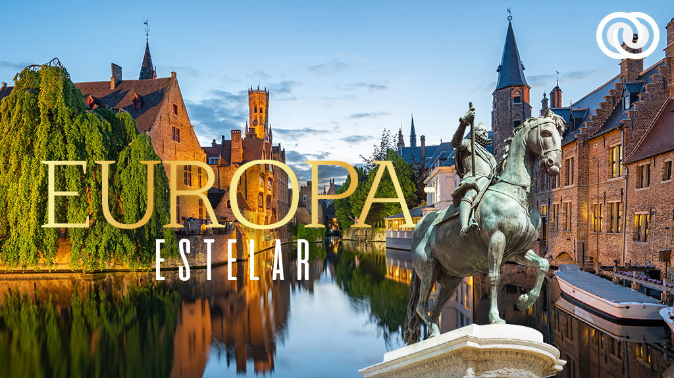

El Viejo Continente enamora 💗 a los viajeros con sus miles de rincones por descubrir. 😃 Disfruta de un ambiente perfecto y admira toda su belleza. 😍 Explora y emociónate con grandes ciudades como 🌈 Ámsterdam, Madrid, París y Londres. ¡Te encantará! Te aseguramos que será el viaje de tus sueños. 🙌🏻

#### **SALIDAS**

#### **PAISES**

Países Bajos, Bélgica, Inglaterra, Francia, España

#### **CIUDADES**

Ámsterdam., La Haya, Delft, Bruselas, Brujas, Londres, París, Blois, Burdeos, Burgos, Madrid

#### **EL CIRCUITO INCLUYE**

* Autobús Confortable y Moderno
* 12 noches de Alojamiento en categoría indicada
* Desayunos, diarios
* Visitas panorámicas de la ciudad tal y como se indica en el itinerario.
* Guía acompañante durante el viaje
* Guías locales en las principales ciudades
* Seguro Turístico

#### **NO ESTÁ INCLUIDO**

* Servicios no especificados, excursiones, servicios y alimentos que se marcan como opcionales
* Gastos personales
* Propinas a Guías y choferes.
* ​​​​​​​La realización de los tours opcionales pueden ser en diferentes días y/o sufrir cambios en destino debido a razones operativas, climáticas y/o tráfico. En caso de que el pasajero decida adquirir tours o tickets fuera de nuestros servicios, no podemos responsabilizarnos y/o realizar un reembolso en caso de no ser realizadas.

#### **TARIFAS**

**TARIFAS EN EUROS**

|  |  |  |  |  |  |  |  |  |
| --- | --- | --- | --- | --- | --- | --- | --- | --- |
| **Precios por persona en base:** | **DBL** | **Supl. SGL** | **TPL** | **MNR** | **65 años y más** | **Compra anticipada** | **Comparte en Familia para más de 6 pasajeros** | **Pasajero frecuente** |
| Alta | $ 1,800 | $ 1,200 | Desc 10% | Desc 10% | Desc 5% | Desc 5% | Desc 5% | Desc 5% |
| Baja | $ 1,700 | $ 1,100 | Desc 10% | Desc 10% | Desc 5% | Desc 5% | Desc 5% | Desc 5% |

* **Temporada Baja 02** Nov al 14 de Marzo * Excepto del 14 Dic al 31 de Dic
* **Temporada Alta 15** Mar al 01 Nov

1. El descuento de Triple se aplica solo a la tercera persona
2. La edad de los menores se considera de 4-11 años
3. Si tienes más de 65 años obtienes un descuento del 5%
4. Si compras con 90 días de antelación obtienes el 5% de descuento
5. Viaja con toda tu familia y obtén hasta el 5 % de descuento sobre el total, a partir de 6 pasajeros
6. Si tienes dos viajes con nosotros en el mismo año obtienes un descuento del 5%

**NOTAS IMPORTANTES**

* Itinerario sujeto a cambio, de acuerdo a su fecha de salida.
* En servicios terrestres no se incluyen los traslados de llegada o salida. Excepción de algunas ciudades. Favor de consultar con su ejecutivo.

**NOTAS IMPORTANTES TOURS OPCIONALES**

* Algunos recintos se pueden encuentran cerrados por asuntos políticos o diplomáticos.
* Sujetas a realizarse en días diferentes y/o cambios en destino sin previo aviso.
* Se necesitan mínimo 20 pasajeros en cada excursión para ser operativas.

**NOTAS IMPORTANTES DE ALOJAMIENTO**

* Habitaciones Triples: Las habitaciones triples están compuestas de una cama matrimonial más una cama suplementaria (rollaway) ó sofá-cama, las habitaciones triples no se recomiendan para Adultos, Cuando hay menores en compañía de sus padres se requiere tener disponibilidad en triple.

**Precios vigentes hasta el 25/12/2024**

#### **HOTELES**

|  |  |  |  |
| --- | --- | --- | --- |
| **HOTEL** | **CIUDAD** | **TIPO** | **PAIS** |
| Moxy Amsterdam Schiphol | Ámsterdam | Turista Superior | Holanda |
| Hotel Villa Royale | Bruselas | Turista Superior | Bélgica |
| The Corner London | Londres | Turista Superior | Inglaterra |
| BB HOTEL Paris Ivry Quai de Seine | París | Turista Superior | Francia |
| BB Gare Saint-Jean | Burdeos | Turista Superior | Francia |
| Hotel Chamartin | Madrid | Turista Superior | España |

#### **ITINERARIO**

**DÍA 01  AMÉRICA – ÁMSTERDAM**

Presentarse en el aeropuerto de la Ciudad de México para tomar vuelo con destino a Ámsterdam. Noche a bordo.

**DÍA 02  ÁMSTERDAM**

Llegada a Ámsterdam y traslado al hotel. Tarde libre para realizar actividades personales o posibilidad de tomar tour opcional. Alojamiento.

**DÍA 03 – ÁMSTERDAM**

Desayuno. realizaremos una visita panorámica a la ciudad mas bella y romántica de Europa llamada “La Venecia del norte” llena de coloridas casas, canales, y puentes donde se combina la belleza y la cultura. Podremos visitar un centro de los talleres de tallado de diamantes, admirar su arquitectura barroca del siglo XVI y XVII entre los que destaca el antiguo ayuntamiento y new Kerk. Tarde libre para realizar actividades personales o posibilidad de tomar tour  opcional. Alojamiento

**DÍA 04 – ÁMSTERDAM – LA HAYA- DELFT – BRUSELAS**

Desayuno. Salida hacia La Haya, capital administrativa, breve parada para conocer los edificios que contienen distintos organismos del gobierno holandés. A continuación, hacia Delft, breve recorrido panorámico a una de las villas más bonitas de Holanda. Traslado hacia Bruselas. Alojamiento.

**DÍA 05 – BRUSELAS – BRUJAS – LONDRES**

Desayuno. Visita panorámica de Bruselas, donde veremos la Catedral de San Miguel y Santa Gúdula, las Galerias Reales y el gracioso Manneken Pis. Parada fotográfica en el  Atomium, uno de los emblemas de Bélgica. A continuación, pasaremos por Brujas, tiempo libre para actividades personales o posibilidad de tomar tour opcional. Nos dirigiremos hacia Londres cruzando en  ferry . Alojamiento.

**DÍA 06 – LONDRES**

Desayuno. Recorrido por la capital de Reino Unido, visitando sus principales avenidas y monumentos. Descubriremos lugares como Picadilly Circus, Oxford Street, Trafalgar Square, Abadía de Westminster y el parlamento con su famoso Big Ben. En el palacio de Buckingham asistiremos al cambio de guardia si se realiza ese día. Tarde libre para actividades personales o posibilidad de realizar un tour opcional. Alojamiento.

**DÍA 07   LONDRES – PARÍS**

Desayuno. Salida hacia el puerto de Dover para embarcar en el ferry y cruzar el Canal de la Mancha. Después de 75 minutos llegaremos al puerto de Calais. Desembarcaremos y a continuación hacia París. Tiempo libre o posibilidad de realizar el tour opcional. Alojamiento.

**DÍA 08   PARÍS**

Desayuno. Por la mañana, visita panorámica de “La ciudad del amor”, donde recorreremos sus lugares más emblemáticos como la Plaza de la Concordia y disfrutar de su espectacular arquitectura, Panteón, Jardín de Luxemburgo, orillas del río Sena   Palacio Nacional de los Inválidos. Acabamos la visita en los Campos de Marte para fotografiar la Torre Eiffel. Resto de la tarde libre o posibilidad de realizar tour opcional. Alojamiento.

**DÍA 09   PARÍS**

Desayuno.  Día libre para realizar actividades personales o posibilidad de realizar tour opcional. Alojamiento.

**DÍA 10 - PARÍS – BLOIS – BURDEOS**

Desayuno.  Salida hacia Burdeos haciendo una breve parada en Blois, con su castillo a orillas

del Loira. Podremos conocer su casco antiguo, su centro animado y sus hermosos edificios,

ideal para recorrer a pie y dejarnos maravillar por su encanto. Continuamos nuestro camino

hacia Burdeos, capital de la región Nueva Aquitania y Patrimonio de la Humanidad. Podremos apreciar la Place de la Bourse, así como Miroir d’eaur, conocida como “la fuente reflectante más grande del mundo”   Alojamiento.

**DÍA - 11 BURDEOS – BURGOS – MADRID**

Desayuno. Salida con dirección a Madrid vía Burgos. Esta ciudad se caracteriza por su arquitectura medieval intacta. Su sitio más conocido es la Catedral de Santa María, de estilo gótico francés con 3 entradas principales con campanarios adornados, después continuaremos con dirección hacia Madrid .Tiempo libre o posibilidad de realizar tour opcional. Alojamiento.

**DÍA 12 - MADRID**

Desayuno. Tendremos el primer contacto con la ciudad más animada de Europa y disfrutaremos de una visita panorámica, con recorrido a través de las principales avenidas, plazas y monumentos, como Gran Vía, Cibeles y el Ayuntamiento, Puerta de Alcalá, Santiago Bernabéu, Plaza Castilla, Plaza Oriente donde se sitúa el Palacio Real. Tarde libre para pasear por sus calles, actividades personales o posibilidad de realizar tour opcional. Alojamiento.

**DÍA 13 - MADRID**

Desayuno. Día libre para realizar actividades personales. Alojamiento

**DÍA 14   MADRID  - AMERICA**

Desayuno. A la hora prevista traslado al aeropuerto para tomar el vuelo de regreso a su ciudad de origen.